**古代的生产工具与劳作**

一、选择题

1.《管子·小匡》载:“今夫工群萃而州处……相语以事,相示以功,相陈以巧,相高以知,旦夕从事于此,以此教其子弟,少而习焉,其心安焉,不见异物而迁焉。是故其父兄之教,不肃而成,其子弟之学,不劳而能。夫是,故工之子常为工。”由此可见 (　　)

A.家庭手工业中小农不辍劳作,仍食不果腹

B.私营手工业作坊规模宏大,工匠分工细密

C.官营手工业强制劳动,工匠职业世袭

D.官营手工业对随意传子技术的工匠进行严惩

2.考古发现在安阳殷墟宫殿遗址区内属于王室贵族的一个窖藏圆穴里,四百多把有使用痕迹的石镰刀比较集中地堆放着。这说明商朝农业发达主要是依靠(　　)

A.奴隶制集体耕作

B.当时唯一的生产工具石器

C.生产工具不断改进

D.耕作技术不断改进

3.位于石家庄滹沱河畔的南杨庄文化遗址迄今六千年左右,遗址内发现了粟和用来加工粮食的石磨盘、石磨棒,还发现了仿照家蚕蛹制作的陶蚕蛹和纺丝用的陶纺轮等。这说明当时滹沱河流域 (　　)

A.原始农业手工业发展

B.种植经济刚刚起步

C.“男耕女织”经济成型

D.已经注重精耕细作

4.在主题为“中国古代生产工具沿革”的研究性学习中,某小组搜集到下面四幅图片,其中属于手工业生产工具的是 (　　)

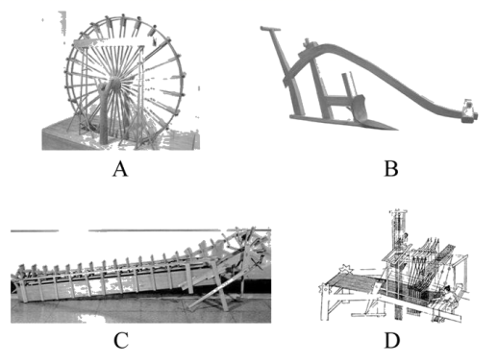

5.《易·系辞》记载:“包羲氏没,神农氏作,斫木为耜,揉木为耒,耒耨之利,以教天下,盖取诸益。”对该材料的解读不准确的是 (　　)

A.说明了先民种植农作物的成功实践

B.耒耜是小农经济时代的生产工具

C.反映了“刀耕火种”的原始耕作方式

D.生产工具尚处于石器、木器时期

6.《管子·海王》记载,“今铁官之数曰:一女必有一针一刀,若(然后)其事立。耕者必有一耒一耜一铫(大锄),若其事立。行服连轺者,必有一斤一锯一锥一凿,若其事立。不尔而成事者,天下无有。”这说明 (　　)

A.在农业生产中普遍使用青铜农具

B.铁犁牛耕成为主要耕作方式

C.春秋战国时期人们开始使用铁器

D.铁器是当时的主要生产工具

7.观察下列图片,图一至图三的变化主要说明了 (　　)

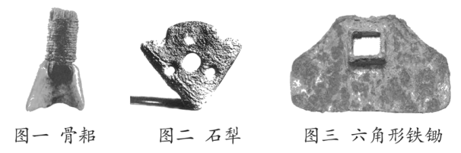

A.中国传统农业工具以石器为主

B.中国传统农业生产经历了从粗放到精耕细作的演变

C.中国传统农业政策是重农抑商

D.铁器的广泛使用反映了我国科学技术高度发展

8.据考古发现,商周时期的青铜器多为礼器和兵器,北方出土的青铜农具比江淮出土的青铜农具要少。导致这一状况的原因应该是 (　　)

A.商周的青铜冶铸业水平不高

B.商朝的统治者对农业生产不重视

C.北方统治者重礼制和军事

D.江淮地区富含铜、锡、铅矿

9.现代考古在秦、魏等国故地出土了许多生铁铸造的农具。1950—1951年河南辉县发掘了5座大型魏墓,1号墓出土铁器65件,其中农具占58件,包括铲、镰、犁铧等一整套铁农具。材料说明战国时期 (　　)

A.成套铁农具有利于农业精耕细作

B.铁犁与牛耕逐渐普及全国

C.铁制农具最早出现于河南辉县

D.战国时期随葬品以铁器为主

10.“脚痛腰酸晓夜忙,田头车戽响浪浪。高田车进低田出,只愿高洼不做荒。”这首词描写的灌溉工具是(　　)

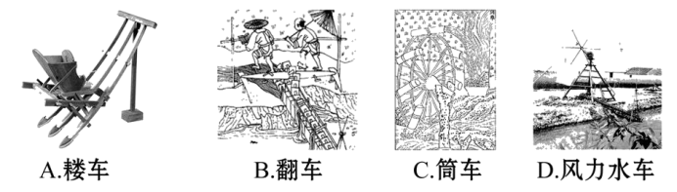

11.2012年,成都老官山汉墓出土4部汉代蜀锦织机模型,结构复杂精巧,一些部件上还残存着丝线和染料。织机四周散落着不同身姿和书写有不同铭文的十多件彩绘木俑。这是第一次出土的完整的西汉织机模型,也是迄今为止世界上最早的提花机模型。下列相关结论最为合理的是 (　　)

A.证明了当时成都纺织技术领先全国

B.不存在墓主是私营手工业者的可能

C.陶俑或许代表了不同工种或者工序

D.将我国丝织业出现的时间大大提前

12.史载,东汉时“豪人之室,连栋数百,膏田满野,奴婢千群,徒附万计。船车贾贩,周于四方;废居积贮,满于都城。琦赂宝货,巨室不能容”。这反映了东汉时期(　　)

A.庄园经济已成为社会经济的主体

B.庄园经济具有综合性经营的特点

C.自给自足的小农经济已基本破产

D.中央政府对地方豪强已完全失控

二、非选择题

13.(26分)阅读下列材料,回答问题。

材料一　春秋时期的铁锄(1953年于湖南长沙子弹库出土)



管仲(对齐桓公)曰:“……美金(铜)以铸剑戟,试诸狗马;恶金(铁)以铸鉏夷斤斸,试诸壤土。”

——《国语·齐语》

在我国,铁器的出现可以追溯到三千三百年前的商代中期,但当时的铁是自然陨铁,而不是人工冶铁。我国最早的人工冶铁制品,出现在两千五百年前后,也就是春秋战国之际,铁器已经有了斧、锛、凿各种刀具,中国社会历史进入铁器时代。

——中国社会科学院白云翔

材料二　春秋战国时期,铁农具开始使用,耕犁和牛耕技术也随之出现,并首先在黄河中下游地区实行起来……秦汉以来,随着农业生产发展的需要,耕犁也有所革新,除犁铧是全铁外,还创造了犁壁,从而更有利于深耕和碎土……唐帝国前期,在耕犁的完善方面有巨大的贡献,这就是曲辕犁(又称江东犁)的出现。它操作起来较为灵活方便,因而特别适用于土质黏重、田块较小的江南水田中使用,这对江南地区农耕经济的发展起了不小的作用。

——陈文华《农具发展史》

材料三　 明清时期人口大幅度增加的过程中,牛耕大量退出,代表唐宋时期先进生产力的江东犁,到明清时已被铁搭(注:状如钉耙,用于刨土)所取代。这倒不是因为铁搭有如何的先进性,根本原因在于铁搭用人,而江东犁用牛。《天工开物》记载:“吴郡力田者,以锄代耜,不藉牛力。会计牛值与水草之资,窃盗死病之变,不若人力之便。”

——《太湖地区农业史》

(1)材料一中三则材料是围绕什么主题选取的?能证明这一主题的最有价值的材料是哪一个,为什么?(6分)

(2)根据材料二,概括春秋战国至唐朝时期耕作技术发展的特点,其影响如何?(10分)

(3)根据材料三和所学知识,指出明清时期江南耕作技术发生了什么变化。其原因有哪些?(10分)

**古代的生产工具与劳作**

一、选择题

1.《管子·小匡》载:“今夫工群萃而州处……相语以事,相示以功,相陈以巧,相高以知,旦夕从事于此,以此教其子弟,少而习焉,其心安焉,不见异物而迁焉。是故其父兄之教,不肃而成,其子弟之学,不劳而能。夫是,故工之子常为工。”由此可见 (　　)

A.家庭手工业中小农不辍劳作,仍食不果腹

B.私营手工业作坊规模宏大,工匠分工细密

C.官营手工业强制劳动,工匠职业世袭

D.官营手工业对随意传子技术的工匠进行严惩

【解析】选C。“工群萃而州处”把工匠集中在一起生产,“工之子常为工”即手工业者的后代大多继承父辈的职业,材料反映的是中国古代的官营手工业。排除A、B;D与材料不符,故选C。

2.考古发现在安阳殷墟宫殿遗址区内属于王室贵族的一个窖藏圆穴里,四百多把有使用痕迹的石镰刀比较集中地堆放着。这说明商朝农业发达主要是依靠(　　)

A.奴隶制集体耕作

B.当时唯一的生产工具石器

C.生产工具不断改进

D.耕作技术不断改进

【解析】选A。依据题干中“四百多把有使用痕迹的石镰刀比较集中地堆放着”可知当时是集体劳作,结合所学夏商周的奴隶制度可以推导出奴隶制集体劳作,故正确选项为A。B错误,商朝时的农业工具有石、木、骨和少量的青铜农具;C、D在题文中没有相关表述。

3.位于石家庄滹沱河畔的南杨庄文化遗址迄今六千年左右,遗址内发现了粟和用来加工粮食的石磨盘、石磨棒,还发现了仿照家蚕蛹制作的陶蚕蛹和纺丝用的陶纺轮等。这说明当时滹沱河流域 (　　)

A.原始农业手工业发展

B.种植经济刚刚起步

C.“男耕女织”经济成型

D.已经注重精耕细作

【解析】选A。材料所说“迄今六千年左右”,此时处于原始社会时期,农业手工业有了一定发展,故A正确。材料不仅反映了种植经济,陶蚕蛹的发掘也反映了手工业的发展,故B错误;原始社会时期“男耕女织”并未形成,故C错误;原始社会时期农业尚未发展到精耕细作,故D错误。

4.在主题为“中国古代生产工具沿革”的研究性学习中,某小组搜集到下面四幅图片,其中属于手工业生产工具的是 (　　)

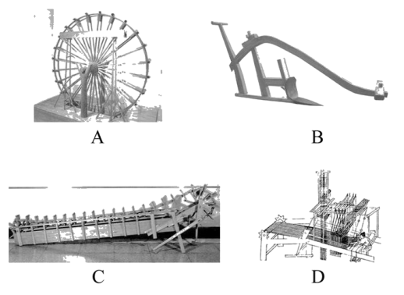

【解析】选D。据所学可知,A是灌溉工具——筒车,B是耕地工具——曲辕犁,C是灌溉工具——翻车,D是纺织工具——织布机,故选D。

5.《易·系辞》记载:“包羲氏没,神农氏作,斫木为耜,揉木为耒,耒耨之利,以教天下,盖取诸益。”对该材料的解读不准确的是 (　　)

A.说明了先民种植农作物的成功实践

B.耒耜是小农经济时代的生产工具

C.反映了“刀耕火种”的原始耕作方式

D.生产工具尚处于石器、木器时期

【解析】选B。神农氏是传说中教会人们进行农耕的农业先行者,耒耜是中国古代的一种木制的原始农具,因此说明了先民种植农作物的成功实践,故A不符合题意;此时中国农业的生产工具主要是石器和木器,处于“刀耕火种”时代,故C、D不符合题意;小农经济时代的生产工具是铁器,故B符合题意。所以本题答案为B。

6.《管子·海王》记载,“今铁官之数曰:一女必有一针一刀,若(然后)其事立。耕者必有一耒一耜一铫(大锄),若其事立。行服连轺者,必有一斤一锯一锥一凿,若其事立。不尔而成事者,天下无有。”这说明 (　　)

A.在农业生产中普遍使用青铜农具

B.铁犁牛耕成为主要耕作方式

C.春秋战国时期人们开始使用铁器

D.铁器是当时的主要生产工具

【解析】选D。A中“普遍使用”说法错误,青铜在中国古代多用于制礼器、兵器等;B“铁犁牛耕”无法从材料中得出;管子即管仲,他是春秋时期齐国改革家;C中的“战国时期”不符合题意,且“开始使用”不能由材料得出。由材料可知,当时政府认为铁器应是女子、农民、手工业者的必备物品,说明铁器是当时的主要生产工具,D符合题意。

7.观察下列图片,图一至图三的变化主要说明了 (　　)



A.中国传统农业工具以石器为主

B.中国传统农业生产经历了从粗放到精耕细作的演变

C.中国传统农业政策是重农抑商

D.铁器的广泛使用反映了我国科学技术高度发展

【解析】选B。根据图示中“石犁”“骨耜”“铁锄”可知,反映了中国传统农业生产经历了从粗放到精耕细作的演变,故B正确。A不符合“骨耜”“铁锄”,应排除;图示反映的是生产工具的演变,不是经济政策,排除C;铁器的广泛使用是生产力发展的体现,不能推断出我国科学技术高度发展,排除D。

8.据考古发现,商周时期的青铜器多为礼器和兵器,北方出土的青铜农具比江淮出土的青铜农具要少。导致这一状况的原因应该是 (　　)

A.商周的青铜冶铸业水平不高

B.商朝的统治者对农业生产不重视

C.北方统治者重礼制和军事

D.江淮地区富含铜、锡、铅矿

【解析】选C。商周时期青铜器的铸造技术高超,北方出土的青铜农具之所以比江淮出土的青铜农具少,是因为北方的青铜器主要是礼器和兵器,说明北方统治者重礼制和军事。故答案为C。商周时期青铜铸造进入繁荣时期,排除A;B、D材料不能反映,排除。

9.现代考古在秦、魏等国故地出土了许多生铁铸造的农具。1950—1951年河南辉县发掘了5座大型魏墓,1号墓出土铁器65件,其中农具占58件,包括铲、镰、犁铧等一整套铁农具。材料说明战国时期 (　　)

A.成套铁农具有利于农业精耕细作

B.铁犁与牛耕逐渐普及全国

C.铁制农具最早出现于河南辉县

D.战国时期随葬品以铁器为主

【解析】选A。材料反映了在春秋战国时期,铁制农具的使用已比较广泛,提高了生产力水平,这有利于农业精耕细作,故选A;汉代,牛耕逐渐普及全国,故B说法违背史实,可排除;材料只说明了通过考古证实了在战国时期的河南辉县出现了大量铁制农具,并不能说明在此之前其他地区没有铁制农具,不能说明铁制农具最早出现于河南辉县,所以C说法错误,排除;材料中没有涉及其他的随葬品,没有比较,无法得出“以铁器为主”,故D排除。

10.“脚痛腰酸晓夜忙,田头车戽响浪浪。高田车进低田出,只愿高洼不做荒。”这首词描写的灌溉工具是(　　)



【解析】选B。根据材料“脚痛腰酸晓夜忙”“高田车进低田出”,结合所学知识可知,这首词描写的是以人力为动力的灌溉工具翻车,故B正确;耧车是西汉时期出现的播种工具,与“高田车进低田出”不符,故A错误;筒车是唐朝时期发明的以水力为动力的灌溉工具,不是人力,与“脚痛腰酸晓夜忙”不符,故C错误;风力水车依靠的是风力,不是人力,与“脚痛腰酸晓夜忙”不符,故D错误。

11.2012年,成都老官山汉墓出土4部汉代蜀锦织机模型,结构复杂精巧,一些部件上还残存着丝线和染料。织机四周散落着不同身姿和书写有不同铭文的十多件彩绘木俑。这是第一次出土的完整的西汉织机模型,也是迄今为止世界上最早的提花机模型。下列相关结论最为合理的是 (　　)

A.证明了当时成都纺织技术领先全国

B.不存在墓主是私营手工业者的可能

C.陶俑或许代表了不同工种或者工序

D.将我国丝织业出现的时间大大提前

【解析】选C。材料中所示现象没有出现与其他地方丝织品的对比,无法体现其领先全国,A排除;汉代时期已经出现了私营手工业,B说法绝对,排除;“织机四周散落着不同身姿……木俑”,或许代表着不同的工种,C表述正确;丝织业出现在原始社会,汉代发掘出织机,不能将丝织技术提前,D表述有误,排除。故选C。

12.史载,东汉时“豪人之室,连栋数百,膏田满野,奴婢千群,徒附万计。船车贾贩,周于四方;废居积贮,满于都城。琦赂宝货,巨室不能容”。这反映了东汉时期(　　)

A.庄园经济已成为社会经济的主体

B.庄园经济具有综合性经营的特点

C.自给自足的小农经济已基本破产

D.中央政府对地方豪强已完全失控

【解析】选B。庄园经济独成一体,既经营农业又经营商业等行业,所以庄园经济具有综合性经营的特点,这也是材料的主旨,B正确;庄园经济一直不是社会经济的主体,A不符合题意,排除;东汉时期自给自足的小农经济并未破产,C不符合题意,排除;D“完全”,说法过于绝对,排除;故本题选B。

二、非选择题

13.(26分)阅读下列材料,回答问题。

材料一　春秋时期的铁锄(1953年于湖南长沙子弹库出土)



管仲(对齐桓公)曰:“……美金(铜)以铸剑戟,试诸狗马;恶金(铁)以铸鉏夷斤斸,试诸壤土。”

——《国语·齐语》

在我国,铁器的出现可以追溯到三千三百年前的商代中期,但当时的铁是自然陨铁,而不是人工冶铁。我国最早的人工冶铁制品,出现在两千五百年前后,也就是春秋战国之际,铁器已经有了斧、锛、凿各种刀具,中国社会历史进入铁器时代。

——中国社会科学院白云翔

材料二　春秋战国时期,铁农具开始使用,耕犁和牛耕技术也随之出现,并首先在黄河中下游地区实行起来……秦汉以来,随着农业生产发展的需要,耕犁也有所革新,除犁铧是全铁外,还创造了犁壁,从而更有利于深耕和碎土……唐帝国前期,在耕犁的完善方面有巨大的贡献,这就是曲辕犁(又称江东犁)的出现。它操作起来较为灵活方便,因而特别适用于土质黏重、田块较小的江南水田中使用,这对江南地区农耕经济的发展起了不小的作用。

——陈文华《农具发展史》

材料三　 明清时期人口大幅度增加的过程中,牛耕大量退出,代表唐宋时期先进生产力的江东犁,到明清时已被铁搭(注:状如钉耙,用于刨土)所取代。这倒不是因为铁搭有如何的先进性,根本原因在于铁搭用人,而江东犁用牛。《天工开物》记载:“吴郡力田者,以锄代耜,不藉牛力。会计牛值与水草之资,窃盗死病之变,不若人力之便。”

——《太湖地区农业史》

(1)材料一中三则材料是围绕什么主题选取的?能证明这一主题的最有价值的材料是哪一个,为什么?(6分)

(2)根据材料二,概括春秋战国至唐朝时期耕作技术发展的特点,其影响如何?(10分)

(3)根据材料三和所学知识,指出明清时期江南耕作技术发生了什么变化。其原因有哪些?(10分)

【解析】第(1)题第一问:通过对材料一中三段材料解读可以发现,三段材料的共同之处都体现了春秋战国时期,中国铁器的冶炼和使用,三段材料体现了农业和军事上使用铁器。由此提炼得出主题。第二问:结合所学知识,在史料使用中,第一手史料是最具有价值的。而三段材料中,只有第一段材料是第一手史料,由此得出本题答案。

第(2)题第一问:依据材料信息“铁农具开始使用,耕犁和牛耕技术也随之出现”“耕犁也有所革新,除犁铧是全铁外,还创造了犁壁,从而更有利于深耕和碎土”“唐帝国前期,在耕犁的完善方面有巨大的贡献,这就是曲辕犁(又称江东犁)的出现”等,结合所学知识,从耕作技术的进步和区域的南迁等角度分析特点。第二问:依据材料信息,结合所学知识,从推动经济重心的南移和农业经济的繁荣等角度分析影响。第(3)题第一问:依据材料信息“牛耕大量退出,代表唐宋时期先进生产力的江东犁,到明清时已被铁搭(注:状如钉耙,用于刨土)所取代”,结合所学知识提炼得出变化。第二问:依据材料信息“根本原因在于铁搭用人,而江东犁用牛”“吴郡力田者,以锄代耜,不藉牛力。会计牛值与水草之资,窃盗死病之变,不若人力之便”结合所学知识,从人口增长等方面分析原因。

答案:(1)主题:春秋战国时期铁器的使用。最有价值:长沙出土的铁锄。理由:第一手史料(或实物史料)。

(2)特点:耕作技术不断革新;由北方逐步向江南推广。影响:促进精耕细作生产模式的产生;推动经济重心南移;促进农耕文明的繁荣。

(3)变化:牛耕大量退出;江东犁被铁搭取代。原因:人口增长快,人地矛盾突出(劳动力过剩);养牛成本较高。